基础物理学2 第3讲

光的干涉与时空相干性
学习讲义 V3.0 · 2026年10月22日

第一层 课堂核心速览
1 本节课的核心问题
怎样从真实分光装置算出条纹的位置、移动与清晰度，并利用干涉测微小长度、星体角尺度和光谱宽度？
2 必要先修知识
光程与相位差；相干叠加与非相干强度相加；近轴及小角近似；复数乘共轭与等比级数。
3 核心知识结构
等效双源与条纹移动 → 宽光源与空间相干；薄膜光程 → 等厚、等倾与迈克耳孙；有限谱宽 → 时间相干；多次往返 → 锐峰与选频。
4 重要结论与公式
近轴双源间距 $Δx=Dλ/d$。薄膜传播光程差 $2necosr$，反射相位另计。迈克耳孙空气中动镜位移 $|Δd|=Nλ/2$。
准单色相干尺度 $L_{0}∼λ_{0}^{2}/Δλ_{0}$；均匀线源可见度 $γ=|sinu/u|$，其中 $u=πbd/(Rλ)$。
5 课堂听讲重点
看清相位比较的起终点、半波损失与往返因子；跟踪同级条纹判断移动；区分两种相干性，以及F-P峰间距和单峰宽度。双棱镜与OCT按课件介绍程度阅读。
目录
第一层 课堂核心速览 1
第二层 引导式学习正文 3
1 从等效双源理解条纹位置 3
2 从宽光源到空间相干范围 6
3 薄膜的光程差与观察位置 8
4 等厚条纹怎样记录微小长度 10
5 等倾条纹怎样把方向变成位置 14
6 迈克耳孙把光程变化变成条纹计数 16
7 时间相干性限制两路延迟 18
8 多光束干涉怎样产生窄透射峰 23
第三层 详细参考与推导 29
A 从平方根展开得到双源光程差 29
B 矩形振幅谱的波包积分 29
C 倒逆关系与艾里分母 30
D 资料定位与约定核对 30
课末核心回顾 31

阅读路径：先用课堂核心速览建立框架；按薄弱点进入正文；需要追溯几何或代数步骤时查详细参考。课末回顾用于复习定位。

第二层 引导式学习正文

1 从等效双源理解条纹位置
上一讲已给出两波叠加公式。本单元先回答实际装置怎样产生相关的两路光，再把装置化成等效双源。找对两个光源及两路附加相位后，条纹间距和移动都可用同一方法处理。
先修与方法 光程是折射率沿路径的积分，真空波长配光程。观察同一级条纹时固定总相位；在固定位置计数时计算总相位改变了多少个整周期。

分波前装置怎样等效
课件 PDF 第3–8页。
同一波前怎样被分成两路
【PPT重点】分波前法截取同一光源波前的不同部分，经反射或折射后在同一区域叠加。共同光源提供相关的相位变化；屏上还必须有实际光束交叠，只有虚光源位置正确并不足以保证能看见条纹。
【理解补充】把出射光线反向延长，找出等效光源。实际折线路径的相位问题便可转化为两个球面波的路程差问题；附加反射相位仍要另算。
菲涅耳双面镜
两平面镜夹角 $α$ 很小，狭缝光源平行于镜的交线。两个镜像是相干虚光源。按课件几何，光源到交线的距离为 $B$，交线到屏的轴向距离为 $C$。
$$d≈2Bα, D≈B+C$$
$Δx=\frac{Dλ}{d}≈\frac{(B+C)λ}{2Bα}$ （3.1）
条件：小镜角、近轴观察、屏距远大于源间距；只在反射光束的交叠区域内使用。两路具有相同类型的反射，不能只给其中一路额外加半波损失。
菲涅耳双棱镜 介绍
【PPT重点】双棱镜的两个小棱角使光束向中间偏折，形成两个虚光源。薄棱镜偏向角近似为 $(n−1)α$，$n$ 是棱镜相对空气的折射率。
$$d≈2(n−1)Bα, Δx≈\frac{(B+C)λ}{2(n−1)Bα}$$
此处记住“折射产生双虚源”和条纹间距即可，不展开棱镜完整成像推导。

劳埃德镜的反射相位
课件 PDF 第6–9页。
【PPT重点】一个真实狭缝光源与它在平面镜中的像构成等效双光源。一束光直接到屏，另一束掠入射反射后到屏。光源离镜面高度为 $a$，等效源间距为 $2a$。
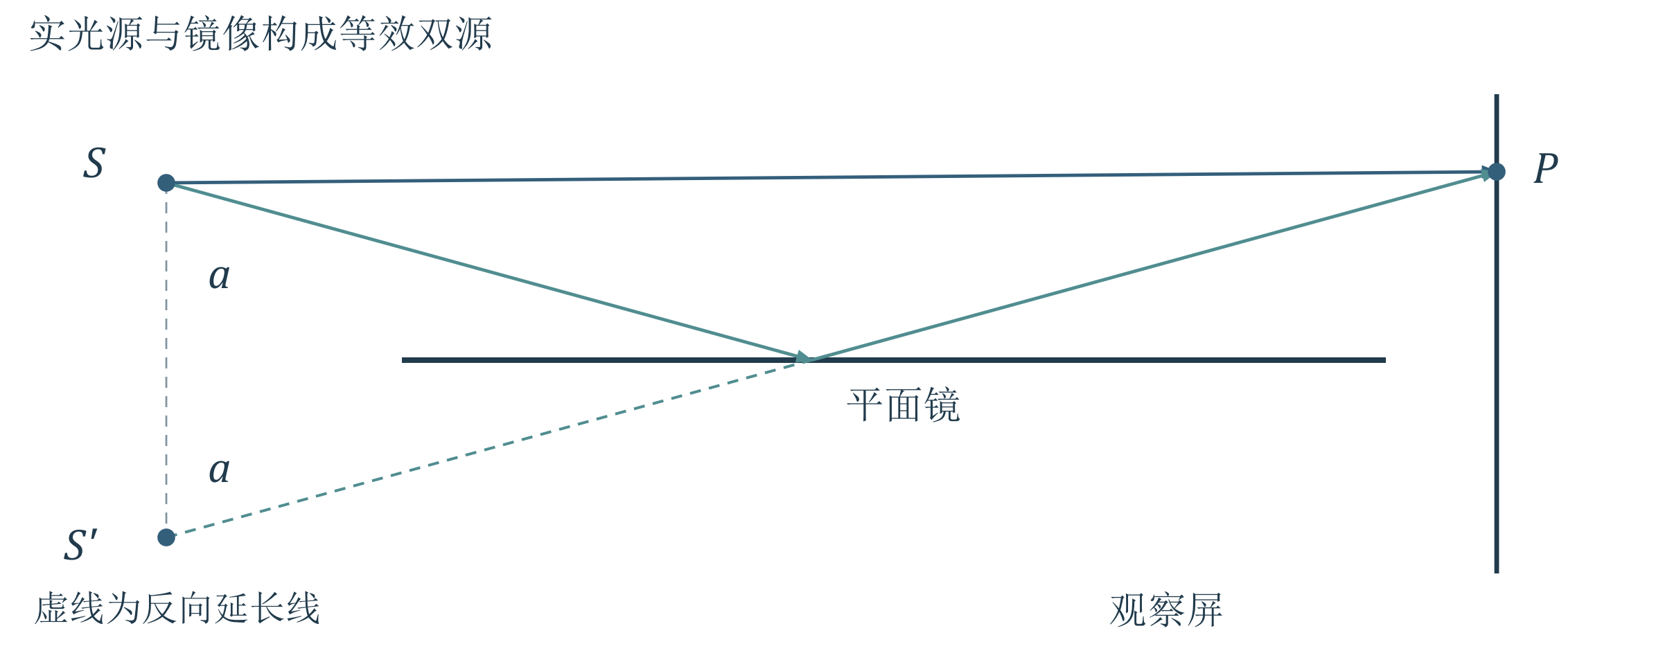
图 1（重绘） 劳埃德镜的实光源、虚光源与实际反射路径。虚线只用于几何等效，不代表光在镜后传播。
$$d=2a, Δx≈\frac{Dλ}{2a}$$
等光程点为什么是暗纹
在课件讨论的掠入射条件下，反射光相对直达光有 $π$ 的附加相位。因此几何路程相等时，两路反相。若把屏移到与镜面接触，接触点为暗纹。
$$δ=\frac{2π}{λ}(r_{ref}−r_{dir})+π$$
【理解补充】附加 $π$ 把原本的明暗位置对换，条纹间距并不改变。若两路强度不等，暗纹是极小值而未必严格为零。
与上一讲的公式衔接
同偏振、充分相干且在观察范围内单束强度近似不变时，
$$I=I_{1}+I_{2}+2\sqrt{I_{1}I_{2}}cosδ$$
两束等强时可写为 $I=4I_{1}\cos^{2}(δ/2)$。杨氏双缝正轴入射对应中心明纹；劳埃德镜要先计入反射相位。
易错提醒 条纹位置由总相位差决定；条纹间距由相位随位置的变化率决定。恒定附加相位只平移图样。

课堂例题一 光源移动
课件 PDF 第10–11页，例3.1.1。
题目判断与已知条件
【PPT重点】杨氏双缝间距 $d$，源到双缝距离 $R$，双缝到屏距离 $D$。源原在轴上，现沿负 $x$ 方向移动距离 $δs$。求零级明纹的位移。这里 $δs$ 为正的位移大小。
思路：零级明纹仍满足从光源出发、经两缝到观察点的总光程相等；必须同时计算“源到缝”和“缝到屏”。
步骤一 先统一有向坐标
令光源坐标为 $s$，上缝坐标为 $d/2$，下缝为 $−d/2$。定义第二路减第一路。近轴条件为 $|s|,d≪R$，$|x|,d≪D$。
$$R_{2}−R_{1}≈\frac{ds}{R}, r_{2}−r_{1}≈\frac{dx}{D}$$
$$ΔL≈\frac{ds}{R}+\frac{dx}{D}$$
这些结果由路程平方根展开至横向坐标的二次项得到，再相减；更高阶横向项被忽略。
步骤二 令总光程差为零
$$ΔL=0 ⇒ x_{0}=−\frac{D}{R}s$$
代入 $s=−δs$，得到课件结果：
$$δx=\frac{D}{R}δs 沿正方向$$
结果：光源向下，整套条纹向上，方向相反；条纹间距 $Dλ/d$ 不变。非零级明纹也整体平移同样的距离。
【理解补充】源移到下方后，下缝的入射光程更短；零级位置必须移向上方，让下缝到屏的路程相对变长，补回这段差。
易错提醒 易错点：只比较缝后两段路程，会误判中心明纹仍在轴上；把有向位移 $s$ 与位移大小 $δs$ 混用，会丢掉负号。

2 从宽光源到空间相干范围
把点源换成有宽度的普通光源后，亮度增加，条纹却可能消失。关键不是单个源点失去干涉，而是不同源点各自形成的条纹错开。本单元用积分把这个物理图像写成可见度公式。
先修与图像 振幅叠加适用于相关的两路光，互不相干的源点之间叠加强度。均匀线源是一维亮度模型；圆盘源的第一零点系数不同。

不同源点为何抹淡条纹
课件 PDF 第12–16页；教材第三章§1.4，印刷第201–202页。
均匀线源模型 【PPT重点】【必须掌握】均匀单色线光源沿 $x$ 方向宽度为 $b$。不同源点互不相干，但每个源点经两缝产生的两束子波彼此相干。必须“每个点先叠加振幅，不同点再相加强度”。
令 $s∈[−b/2,b/2]$。每点的条纹中心 $x_{0}=−Ds/R$，条纹空间频率 $f_{x}=d/(Dλ)$。源的亮度均匀，且两路强度平衡。
$$I(x)=C\int_{−b/2}^{b/2}{[1+cos(α+βs)] ds}$$
$$α=\frac{2πdx}{Dλ}, β=\frac{2πd}{Rλ}$$
对称区间上，正弦的奇函数项积分为零；余弦项给出：
$$\int_{−b/2}^{b/2}{cos(α+βs) ds=}\frac{2sin(βb/2)}{β}cosα$$
定义 $u=πbd/(Rλ)$，$\overline{I}=Cb$，得到
$$I(x)=\overline{I}[1+\frac{sinu}{u}cos(2πf_{x}x)]$$
$γ=\frac{I_{max}−I_{min}}{I_{max}+I_{min}}=|\frac{sinu}{u}|$ （3.2）
最大、最小强度分别为 $\overline{I}(1+|sinu/u|)$、$\overline{I}(1−|sinu/u|)$；$u=0$ 处用极限值1。
【教材补充】教材第201–202页明确保留绝对值，并说明越过第一次消失后出现衬比度较低的再现。负的正弦比表示明暗位置倒置，不能称为“负衬比度”。
易错提醒 该式针对均匀矩形源的一维模型。源形状、亮度分布或两路强度比改变时，不能直接套用同一函数。

相干尺度与课堂源宽例题
课件 PDF 第15–20页。
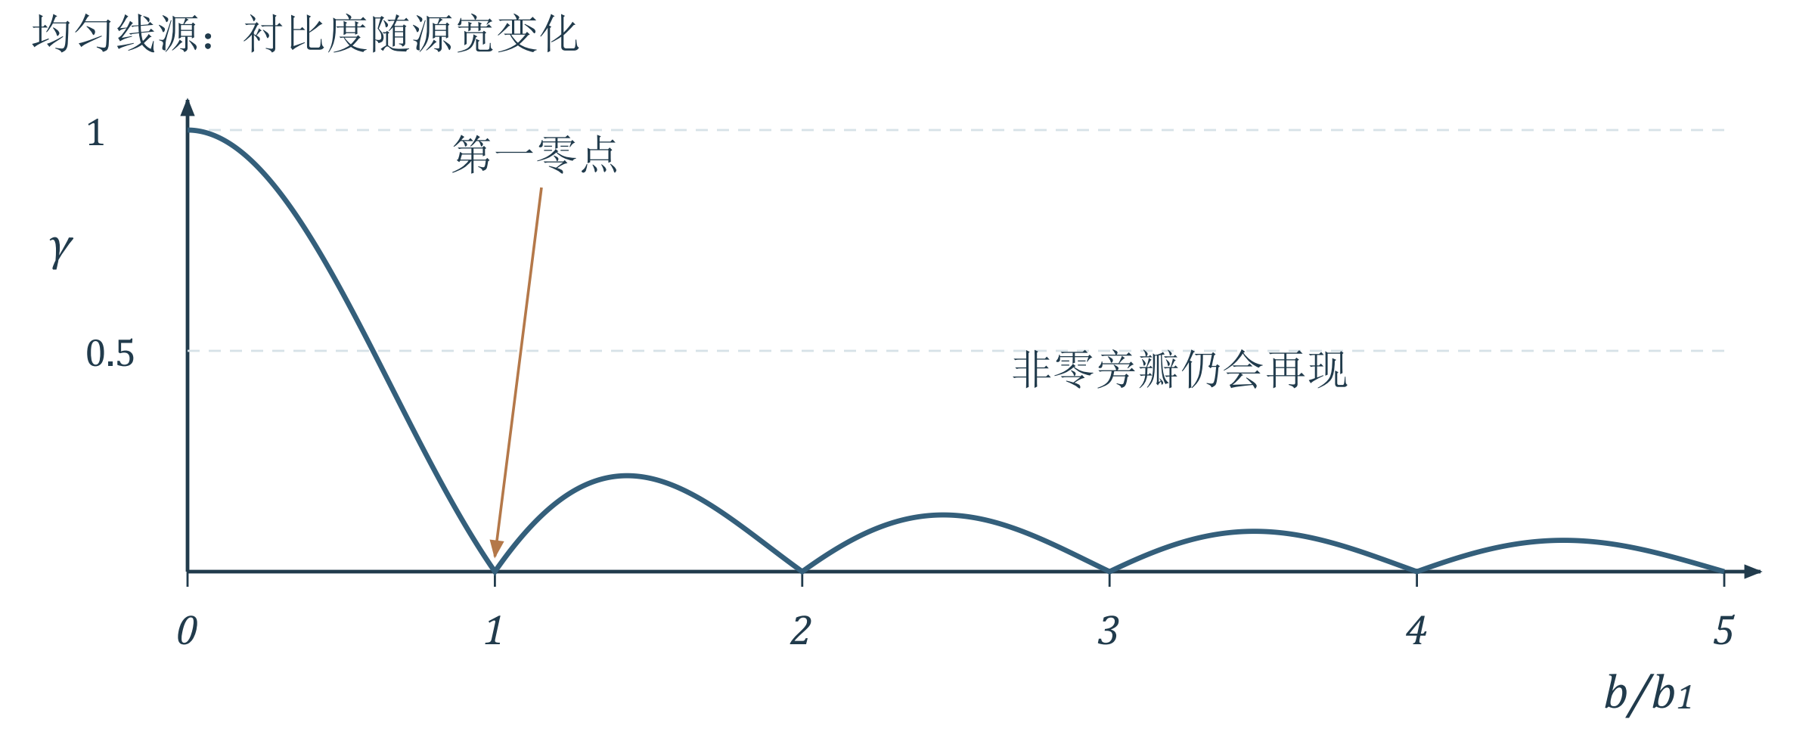
图 2（重绘） 均匀线光源的衬比度随归一化宽度变化；第一次为零之后仍有较弱旁瓣。
第一次消失与相干尺度
【PPT重点】固定 $d$，第一次消失满足 $u=π$；固定 $b$，同一关系也给出横向相干间隔的尺度。
$$b_{1}=\frac{Rλ}{d}, d_{1}=\frac{Rλ}{b}, θ_{0}=\frac{d_{1}}{R}=\frac{λ}{b}$$
$θ_{0}$ 是相干孔径角；$b/R$ 才是光源对双缝所张的角宽度，两者不可混同。较小的源宽有利于空间相干，但通光量也会下降。
课堂例题二 光源狭缝有多窄
已知 $λ=0.600 μm$，$R=1.00 m$，$d=1.00 mm$。模型判断：均匀宽光源照明双缝，求第一次消失对应的源宽。
$$b_{1}=\frac{1.00×0.600×{10}^{−6}}{1.00×{10}^{−3}} m=0.600 mm$$
结果：课件给出 $b<0.600 mm$。这只保证位于第一零点之前；若要清晰，应留出余量。例如 $b=b_{1}/2$ 时 $γ=2/π≈0.637$。
【理解补充】“相干范围”是实用尺度，不是边界内完全相干、边界外永远零相干的硬开关。激光在本讲的理想单横模模型下具有良好横向相干性；实际相干性仍取决于模式和光束质量。

课堂例题三 测星干涉仪
课件 PDF 第21–22页。
已知条件与模型判断
【PPT重点】课件给出猎户座α星的观测波长 $λ=570 nm$，条纹第一次消失时的基线 $d_{1}=3.07 m$。求星体的角直径 $φ$。
思路：星体各点互不相干；增大两路采光点间距，扩展源使条纹可见度下降。第一次零点将角直径与基线联系起来。四块反射镜用于增大有效基线，并把光束送入后续干涉系统。
步骤一 选择源形状对应的系数
一维均匀线源模型为 $φ=λ/d_{1}$。对课件采用的均匀圆盘近似，
$$φ≈1.22\frac{λ}{d_{1}}$$
【理解补充】系数1.22来自圆形亮度分布对应的可见度第一零点。本讲只使用课件给出的修正，不展开衍射积分；不能对任意形状光源都用1.22。
步骤二 代入并换算
$$φ≈\frac{1.22×570×{10}^{−9}}{3.07}=2.265×{10}^{−7} rad$$
$$φ≈0.0467 arcsec≈0.047 arcsec$$
物理解释：直接成像难以分辨的极小角尺寸，可通过“何种基线下干涉消失”间接测得。若已知距离，还可用小角公式把角直径换成线直径。
易错提醒 易错点：基线是两个有效采光点的间距；角直径不是半径角。弧度转角秒的换算系数约为206265。
【理解补充】空间相干实验测的是扩展源的角尺度；移动迈克耳孙反射镜测相干长度时，改变的是两路纵向光程差。两类“相干性测量”不能混为一谈。

3 薄膜的光程差与观察位置
薄膜把同一束光在两个界面分振幅，反射的两路光重新交叠。先比较同一波面上的光程，再单独处理反射相位，才能判断明暗；扩展源照明还需要选对观察平面。
模型条件 使用透明介质、两束主要反射光近似；变厚膜在局部视为平行。近法向的反射相位规则不能不加判断地推广到所有偏振和入射角。

为什么往返光程不是膜内长度之和
课件 PDF 第23–28、42–43页。
【PPT重点】【必须掌握】薄膜折射率为 $n$，两侧介质为 $n^{'}$；外部入射角 $i$，膜内折射角 $r$，膜厚 $e$。先求传播光程差，再计反射相位。
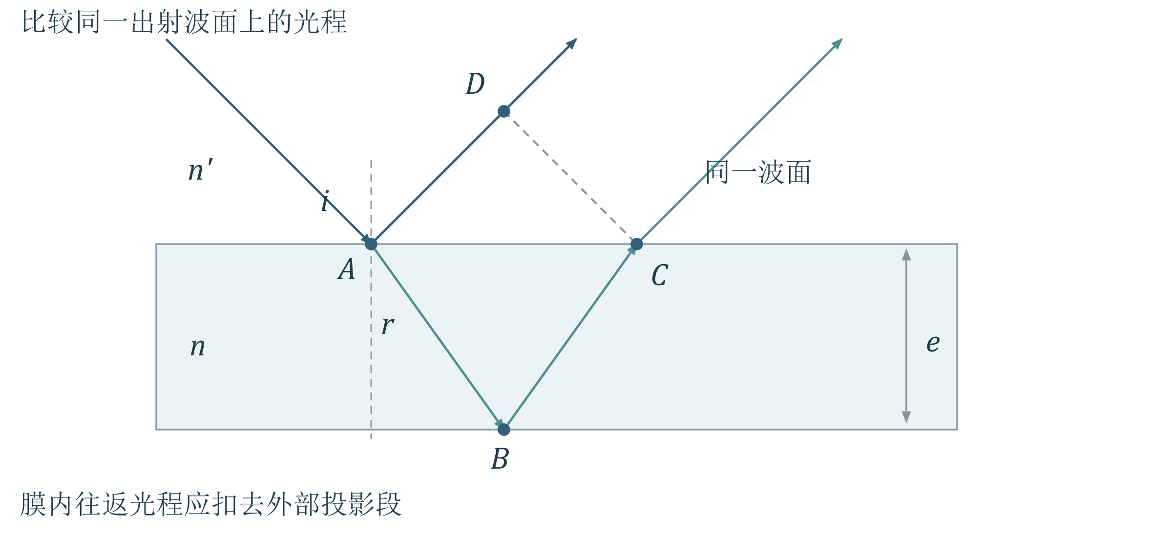
图 3（重绘） 平行薄膜的两束反射光。比较到同一出射波面时，必须扣除外部的投影段。
两束反射光中，一束多走膜内往返路径，另一束先走了一段外部路程。几何关系和折射定律为
$$AB=BC=\frac{e}{cosr}, AC=2etanr, n^{'}sini=nsinr$$
$ΔL_{prop}=\frac{2ne}{cosr}−2n^{'}etanrsini=2necosr$ （3.3）
在课件的单次相对半波损失情形，等效光程差可写为
$$ΔL_{eff}=2necosr+\frac{λ}{2}=2e\sqrt{n^{2}−n^{'2}\sin^{2}i}+\frac{λ}{2}$$
这里 $λ/2$ 代表附加相位，并非实际多走的几何距离。取负的 $λ/2$ 也相差一个完整波长，明暗条件等价。
易错提醒 误写成 $2ne/cosr$ 是只数膜内长度、漏掉外部投影段。变厚薄膜还要求局部近似平行，源到膜的距离远大于两反射点间距。

相对半波损失与条纹定域
课件 PDF 第24–30页；教材第三章§2.2，印刷第209–210页。
先判断反射相位 再判断明暗
反射明暗的条件 【PPT重点】本讲薄膜默认两束主要反射光相干叠加，介质透明，近法向入射。由低折射率介质射向高折射率界面反射时有 $π$ 相位改变；反向情形没有这种相位翻转。
膜折射率同时高于两侧，或同时低于两侧时，两路中恰有一路发生翻转，存在相对半波损失。例如“玻璃—空气—玻璃”的空气膜同样属于此情形。
$$2necosr=(m+\frac{1}{2})λ 反射明纹$$
$$2necosr=mλ 反射暗纹 m=0,1,2,⋯$$
若两次相关反射都翻转或都不翻转，附加相位差为零，上述明暗互换。不要把空气膜机械代入“膜折射率大于外界”的示意图条件。
【教材补充】教材第210页指出，是否计半波损失改变绝对级次与明暗位置，但不改变同类相邻条纹的厚度差。教材常先省略这项讨论相对运动；与PPT对照时应统一约定。
为什么要选观察平面
【PPT重点】点源照明时，交叠区内可存在较广范围的干涉场；扩展源各点的图样叠加后，只有某些平面附近仍有清晰条纹，这称为条纹定域。
等厚条纹：膜厚随位置变化，采用近法向、近固定角照明，把观察系统对准薄膜表面附近。
等倾条纹：膜厚固定，不同方向对应不同相位；两束平行出射光在无穷远叠加，可用透镜后焦面观察。
易错提醒 “膜要薄”是相对于光源相干长度而言。关键比较实际光程差与相干长度，不存在对所有光源统一的膜厚上限。

4 等厚条纹怎样记录微小长度
在照明方向基本不变时，厚度决定相位，等厚线就成为条纹。劈尖的厚度随位置线性变化，牛顿环的厚度随半径平方变化；这一区别同时决定条纹疏密和测量公式。
几何先修 小角度以弧度计时，正弦与正切可近似为角度；球面很平缓时可忽略膜厚平方。比较条纹移动方向时，始终跟踪原来的同一级。

劈尖的直条纹
课件 PDF 第29–32页。
【PPT重点】两个夹角很小的平面形成劈形膜。取垂直棱边的坐标 $x$，棱边处厚度为零，$e(x)≈θx$；$θ$ 以弧度计。以下讨论正入射、有一次相对半波损失的反射条纹。
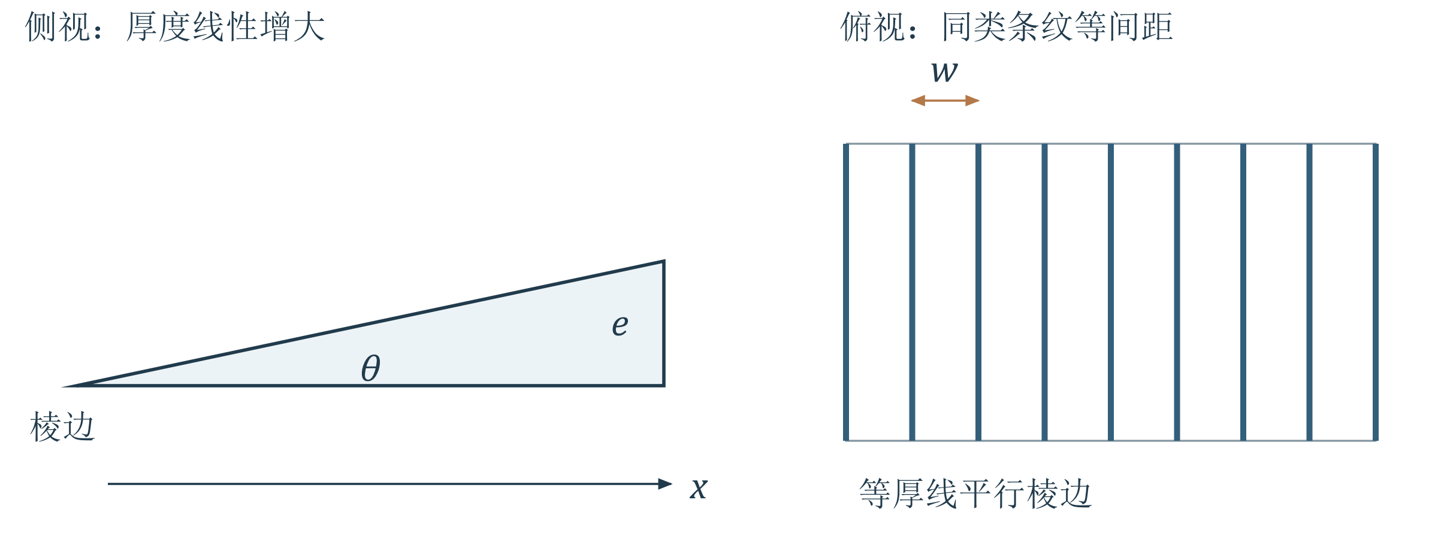
图 4（重绘） 劈尖侧视与俯视。等厚线平行棱边；图中角度为便于观察作了放大。
必须掌握的推导
暗纹满足 $2ne_{m}=mλ$，所以
$$e_{m}=\frac{mλ}{2n}, x_{m}=\frac{mλ}{2nθ}$$
$Δe=\frac{λ}{2n}, w=Δx=\frac{λ}{2nθ}$ （3.4）
相邻同类条纹间距为 $w$；相邻一明一暗相隔 $w/2$。沿斜面的严格几何用 $sinθ$，沿底面用 $tanθ$，小角时二者都近似 $θ$。
条纹形状与棱边
等厚线是平行于棱边的直线，因厚度随 $x$ 线性增大，条纹等间距。理想接触处传播光程差为零，但有反射附加 $π$，所以棱边是零级暗纹。
【理解补充】课件暗纹级次的列表从1写起时，不能因此漏掉接触处的零级暗纹。实际接触不良、灰尘或变形会改变中央条纹。
易错提醒 角度越小，条纹越疏；“更薄”若只指整块膜平移降低而斜率不变，条纹会平移，间距并不会改变。

劈尖测量与课堂思考
课件 PDF 第31–35页；教材第三章§2.3，印刷第212页。
从条纹测微小长度
【PPT重点】已知 $n,θ$ 可测波长；已知 $λ,θ$ 可测折射率。长度为 $l$ 的空气劈尖末端放入细丝，直径记为 $t$，则 $θ≈t/l$。
$$t≈\frac{lλ}{2nw}$$
同一位置处膜厚改变 $Δe$，若经历 $N$ 个完整明暗周期，
$$|Δe|=\frac{Nλ}{2n}$$
课件的块规比较、微小工件厚度及干涉膨胀仪，都把微小长度变化转化成条纹位置或条纹数变化。膨胀仪需考虑参考支撑件自身的膨胀，不能把全部信号都归给样品。
思考 怎样确定棱边方位
【教材补充】教材第212页建议轻压平板的一端，看条纹变疏还是变密：若原接触端基本不动，压低厚端会减小劈角，间距增大。静止、等间距的直条纹只给出棱边的平行方向，不能单独确定哪侧较薄。
思考 整体抬高上平板后往哪里移
【理解补充】设 $e=e_{0}+θx$，跟踪同一级暗纹，
$$x_{m}=\frac{mλ/(2n)−e_{0}}{θ}, Δx_{m}=−\frac{Δe_{0}}{θ}$$
膜整体增厚时，条纹移向原来的薄端；减薄时反向。膜厚等高线发生弯曲，说明局部表面并非理想平面。
白光肥皂膜的颜色来自不同波长的极大、极小条件不同；单色照明下主要看到明暗等厚线。曲线形条纹不是“干涉失败”，而是膜厚形状的记录。

牛顿环半径与平方差
课件 PDF 第36–40页。
【PPT重点】【必须掌握】曲率半径 $R$ 很大的平凸透镜与平晶形成空气膜。此页用 $ρ$ 表示环半径，避免与薄膜折射角混淆；空气膜近法向反射，有一次相对半波损失。
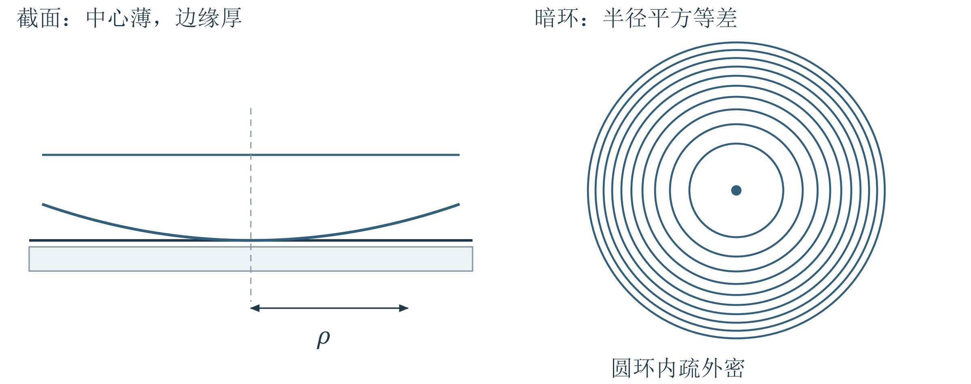
图 5（重绘） 牛顿环的空气膜截面与暗环分布。图中膜厚被夸大；半径平方等差，半径本身不等差。
几何关系从球面方程得到：
$$ρ^{2}=R^{2}−(R−e)^{2}=2Re−e^{2}≈2Re$$
条件 $e≪R$，忽略 $e^{2}$ 相对 $2Re$ 的贡献。故 $e≈ρ^{2}/(2R)$，并有
$$ρ_{m}^{2}=mRλ 暗环 m=0,1,2,⋯$$
$$ρ_{k}^{2}=(k−\frac{1}{2})Rλ 明环 k=1,2,⋯$$
内圈级次低，外圈级次高；中心理想接触点为零级暗纹。由于 $ρ_{m}∝\sqrt{m}$，环纹内疏外密。
实用的平方差公式
$ρ_{m+p}^{2}−ρ_{m}^{2}=pRλ$ （3.5）
只需知道两环之间的级次差 $p$，不必知道绝对级次。若测量的是直径 $D_{m}$，应使用 $D_{m+p}^{2}−D_{m}^{2}=4pRλ$。若间隙填充折射率 $n$ 的介质，满足同一反射相位条件时，右侧半径平方差改为 $pRλ/n$。

牛顿环移动与验规判断
课件 PDF 第38–41页；教材第三章§2.4，印刷第213–214页。
思考一 抬起透镜会怎样
【PPT重点】【理解补充】设中心额外间隙为 $e_{0}$，则空气膜厚度为 $e=e_{0}+ρ^{2}/(2R)$。固定某一级暗纹：
$$2e_{0}+\frac{ρ_{m}^{2}}{R}=mλ$$
$$ρ_{m}^{2}=R(mλ−2e_{0})$$
抬起透镜使 $e_{0}$ 增大，同级环半径减小，向中心收缩并消失。只有右侧非负时该级环存在。中心强度会交替明暗，不会始终保持暗点。
思考二 白光和透射光
白光照明时，各波长理想接触点的反射条件同为相消，中心近似暗；周围形成彩色环，高级次因不同波长的图样错开而趋于模糊。
无吸收、收集对应反射与透射能量的理想模型中，两者强度互补：反射暗处对应透射亮。低反射率时，透射光有强背景，条纹通常不如反射条纹明显。
思考三 验规下两种相似圆环怎样区分
【教材补充】教材第214页用轻压验规、观察环纹扩张或收缩判断曲率偏差。单张圆环图不能唯一判断空气隙是中心薄还是中心厚。
【理解补充】若轻压使整体气隙降低，令 $e(ρ)=e_{0}+aρ^{2}$，固定级次满足
$$Δ(ρ^{2})=−\frac{Δe_{0}}{a}$$
中心薄、边缘厚时 $a>0$，减小气隙使环扩大；中心厚、边缘薄时 $a<0$，减小气隙使环收缩。判断前必须知道按压造成的间隙变化方向。
易错提醒 检验球面时，偏离圆形反映局部不规则；同类环之间对应空气隙厚度变化 $λ/2$。圆环数量反映曲率失配的程度，不能直接把环数当作曲率半径。

5 等倾条纹怎样把方向变成位置
现在保持膜厚不变，改由传播方向控制相位。透镜后焦面把方向映射成位置，于是同倾角光汇聚为一个圆环。它与牛顿环外观相似，级次和移动方向却不同。
先修与图像 焦平面上离轴距离为焦距乘方向正切，近轴时再近似为焦距乘角度。膜内外角必须用折射定律联系。

后焦面上的等倾圆环
课件 PDF 第42–44、48–49页；教材第三章§3.2，印刷第224页。
【PPT重点】平行平板厚度 $e$ 固定，折射率和波长也固定。相位只随入射方向改变。两束反射光平行，在透镜后焦面会聚到同一点；相同倾角、不同方位角构成同心圆环。
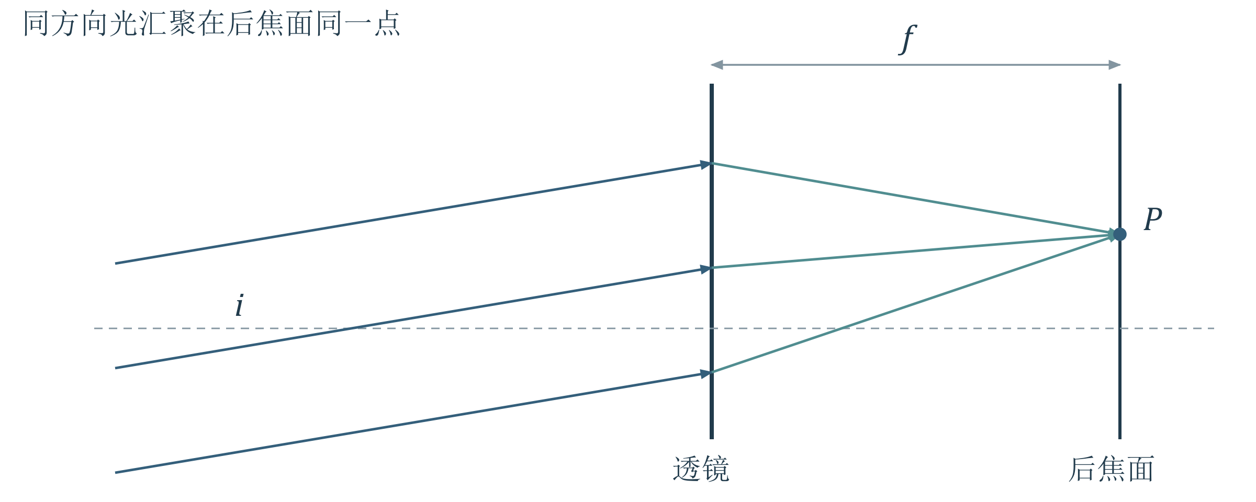
图 6（重绘） 平行出射光经透镜汇聚到焦面同一点。焦面的位置对应传播方向，而非薄膜上的位置。
有一次相对半波损失时，
$$ΔL_{eff}=2necosr+\frac{λ}{2}$$
$$ρ=ftani≈fi$$
$f$ 为观察透镜焦距，$i$ 是外部角，$r$ 是膜内角，二者通过折射定律联系。若观察系统光轴垂直平板，条纹为圆环。
级次为何内高外低
从中心向外，$i$ 和 $r$ 增大，$cosr$ 减小，传播光程差减小。因此中心附近级次最高，向外级次降低；这与牛顿环的级次顺序相反。
面光源为什么不把条纹抹掉
【教材补充】教材第224页说明：理想平行板在后焦面观察时，不同源点发出的同倾角光束形成重合图样，各点的强度相加提高亮度，衬比度不会因源的横向扩展而降低。
【理解补充】“更亮”不等于衬比度必然更高。理想情况下衬比度保持；关键是不同源点的条纹是否重合。膜不平行、焦面选错或像差明显时，这种结论不能照搬。

圆环疏密与参数变化
课件 PDF 第45–47页；教材第三章§3.1，印刷第224页。
建议理解 为什么内疏外密
【理解补充】近轴时 $sini≈i$，折射定律给出 $r≈n^{'}i/n$。展开到角度二次项：
$$2necosr≈2ne−ner^{2}≈2ne−\frac{en^{'2}}{n}i^{2}$$
由 $ρ≈fi$，相邻同类圆环的半径平方差的大小近似为
$$|Δ(ρ^{2})|≈\frac{nf^{2}λ}{en^{'2}}$$
因此越往外，半径的间隔越小。这个“平方差近似恒定”要求近轴，不能用来替代任意角度的精确余弦条件。
必须掌握 膜厚增加时同级环扩张
【PPT重点】跟踪同一级亮环，$2necosr=(k−1/2)λ$ 固定。$e$ 增大，$cosr$ 必须减小，故 $r,i,ρ$ 都增大：环从中心产生后向外扩张。膜厚减小时反向。
在固定中心点处，光程变化为 $2nΔe$。中心每经历一个完整亮暗周期，
$$|Δe|=\frac{λ}{2n}$$
波长增加时怎样变化
固定 $e,n,k$，波长增加要求 $cosr$ 增大，于是同级环的倾角和半径减小。这里还假定折射率随波长的变化可忽略。
易错提醒 牛顿环抬起透镜：同级环收缩。等倾平板增厚：同级环扩张。前者以位置改变膜厚，后者以方向改变余弦因子；必须写出对应的“固定级次”条件。
【PPT重点】薄膜应用还包括增透膜与增反膜。它们利用多次反射的相位关系抑制或增强特定波长的反射；课件只作应用展示，本讲不展开多层膜设计。

6 迈克耳孙把光程变化变成条纹计数
两臂往返后合束的装置，让原本难测的长度变化转成容易计数的条纹变化。把一面镜映到另一臂，装置即可接回前两单元的等厚、等倾薄膜图像。
解题入口 先明确待测量在哪一臂、经过几次，再写光程差变化。条纹数是完整强度周期数，不是明暗交替的单次次数。

两臂与等效空气膜
课件 PDF 第52–54页；教材第三章§4.1，印刷第228页。
【PPT重点】分束板把光分成两臂，分别到反射镜后返回，在分束板处重合。将一面镜经分束面成像，可把两路等效为实际镜与另一面镜的像之间的空气膜。
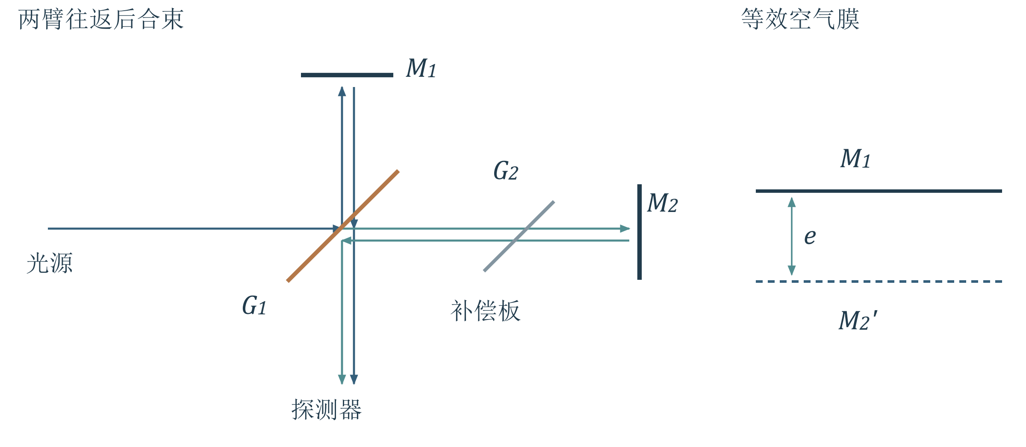
图 7（重绘） 迈克耳孙装置示意。两臂均往返传播；右图所示等效间距由镜面与另一镜的虚像决定。
等效镜面平行：产生等倾圆环。等效镜面有很小夹角：形成劈形空气层，可观察等厚条纹。不能把两块实际镜彼此垂直，误认为等效膜不可能平行。
$$ΔL_{prop}≈2ecosi$$
式中 $e$ 是等效空气膜厚度；中心近法向时为 $2e$。总相位还可有分束面引入的常量，测位移时其变化为零，不影响计数公式。
补偿板的作用
【教材补充】教材第228页：两臂穿过分束玻璃的次数不同，补偿板使两路在玻璃中的总路程相同；两种计数表述的对应见第三层D。
单色光可调空气臂长补偿固定光程差；白光中折射率随波长变化，单靠空气距离难使所有波长同时平衡。补偿板主要补偿玻璃引入的光程及色散。
易错提醒 补偿板不是让任意臂长自动相等。寻找白光条纹仍要把两臂调到接近等光程，并保证光束重合。

位移和折射率的测量
课件 PDF 第55–59页。
动镜位移与条纹计数
往返因子 【PPT重点】【必须掌握】一臂反射镜沿近法向移动 $Δd$，光经过该段两次，光程差改变量为 $2Δd$。固定一点数过 $N$ 个同类条纹：
$2|Δd|=Nλ, |Δd|=\frac{Nλ}{2}$ （3.6）
空气折射率近似取1；若整段在均匀介质中，光程改变还要乘折射率。斜方向观察时也需考虑余弦因子。若可判读十分之一条纹，课件对应位移分辨量为 $λ/{20}$。
插入介质测折射率
长度 $l$ 的介质代替一臂中同长空气，往返后附加光程差为
$$ΔL=2(n−1)l=Nλ$$
$$n=1+\frac{Nλ}{2l}$$
一般地，两种状态折射率差为 $|n_{2}−n_{1}|=Nλ/(2l)$。
课堂问题 测试步骤怎样安排
【理解补充】先调出稳定条纹，固定一个计数位置；保持镜位和介质有效长度不变，连续改变待测臂内介质状态，同时计数条纹。记录变化方向、总周期数与终态，代入往返公式。
测气体时，可使用固定气室逐步充气或抽气，窗口保持不变。若直接插入整块固体且过程不可连续计数，仅比较前后静态图样不能知道跳过了多少完整周期，需要额外的连续测量设计。
【PPT重点】气流折射率不均匀会造成条纹形变，可用于观察气流。迈克耳孙—莫雷实验按课件“略”保留背景：实验未得到所预期的以太风效应；不在此展开推导或将其说成对所有光速命题的单独证明。

7 时间相干性限制两路延迟
空间相干性比较横向取光位置，时间相干性比较两路传播延迟。有限谱宽使各频率在较大光程差处的条纹错开；本单元先建立延迟图像，再估算相干长度，最后用两道课堂分析巩固完整光程的计算。
必要先修 频率与真空波长满足倒数关系；窄谱宽的换算来自微分。傅里叶分解表示宽频带可组成短包络，详细积分在第三层供查阅。

有限谱宽与有限相关时间
课件 PDF 第60–65、69–72页。
【PPT重点】同一束光分成两路后，在观察点相遇的部分对应光源不同时刻的发光状态。时间相干性问的是：两路延迟相差多大时，仍能保留稳定干涉项。
$$τ=\frac{L_{0}}{c}=\frac{l_{0}}{v}, L_{0}=nl_{0}$$
$L_{0}$ 为以光程表示的相干长度，$l_{0}$ 为介质中的波列几何长度，$v≈c/n$。这里采用弱色散近似；空气中二者近似相等。
准单色光怎样描述
准单色光具有中心真空波长 $λ_{0}$ 和有限谱宽 $Δλ_{0}$；相对谱宽越小，单色性越好。强度谱密度表示各波段对总强度的贡献。
$$I=\int_{0}^{∞}{i(λ) dλ}$$
自然线宽与能级寿命有关；能级宽度造成跃迁频率分布。多普勒展宽来自发光粒子的速度分布，对同种粒子有线宽随 $\sqrt{T}$ 增大的趋势。此处保留课件的机制说明，不展开量子推导。
谱宽为什么使远处条纹模糊
杨氏条纹间距正比于波长。不同频率在通常探测时间下按强度叠加：中央低级次附近图样较一致，离中心越远，各波长条纹偏移越大，综合可见度下降。
【理解补充】“超过相干长度就不干涉”是用于估算的简化表述。实际可见度随延迟连续变化，形状取决于光谱；相干长度的数值还依赖所用宽度定义。
易错提醒 缩窄源的空间宽度主要改善空间相干；缩窄光谱主要改善时间相干。两者可以分别调节，不能把“光源小”直接等同于“波列长”。

从谱宽估计相干尺度
课件 PDF 第66、68–71页；教材第三章§4.6，印刷第237–239页。
必须掌握 从谱宽估计相干尺度
【PPT重点】中心波长 $λ_{0}$，准单色条件 $Δλ_{0}≪λ_{0}$。课件用长波的第 $M$ 级与短波的第 $M+1$ 级重合，估计条纹难分辨的级次：
$$M(λ_{0}+\frac{Δλ_{0}}{2})=(M+1)(λ_{0}−\frac{Δλ_{0}}{2})$$
$$M=\frac{λ_{0}}{Δλ_{0}}−\frac{1}{2}≈\frac{λ_{0}}{Δλ_{0}}$$
课件的最终式是窄谱近似，省略了相对很小的半级项。这是连续谱宽模型下的量级估计，不能把仅两条离散谱线的条纹再现也解释成“永久消失”。
$$L_{0}∼Mλ_{0}∼\frac{λ_{0}^{2}}{Δλ_{0}}$$
由 $ν=c/λ_{0}$ 微分并取宽度的正值，
$Δν≈\frac{cΔλ_{0}}{λ_{0}^{2}}, τ∼\frac{1}{Δν}, L_{0}∼\frac{c}{Δν}$ （3.7）
物理解释与适用条件
两臂时间延迟越大，各频率积累的相位差越不一致；频率范围越窄，这种失配积累越慢，所以允许的光程差越大。
【教材补充】教材第239页脚注说明，不同线型可带来不同数值因子；该处忽略量级为1的系数。因此这些相干尺度应写成近似或量级关系，而不是不依赖谱形的精确恒等式。
易错提醒 用真空波长计算 $L_{0}$，再除以 $n$ 才是弱色散介质中的几何长度。把介质内波长代入真空公式而又乘一次折射率，会混乱。

矩形谱与波包图像
课件 PDF 第62–63、67–68页；教材第三章§4.6，印刷第239页。
【PPT重点】【建议理解】傅里叶分解把复杂振动写成简谐分量。周期方波可由常量和奇次谐波合成；非周期波包则需要连续频谱。此页沿用课件的一维数学模型。
矩形振幅谱在 $k_{0}±Δk/2$ 内为常量，频带外为零。各波数分量叠加，得到载波与正弦比包络的乘积；积分过程见第三层B。
$$\overset{\sim }{U}(x)=\overset{\sim }{A}\frac{sin(Δkx/2)}{Δkx/2}e^{ik_{0}x}$$
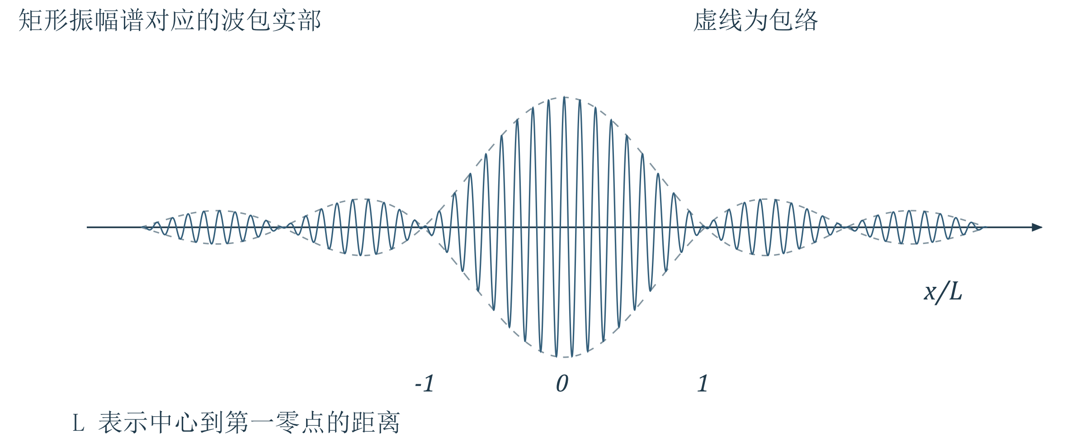
图 8（重绘） 矩形振幅谱对应的波包实部及包络。这里采用归一化坐标，只表示宽谱对应短包络的关系。
包络第一零点满足 $|x|=2π/Δk$。在窄谱条件下 $Δk≈2πΔλ_{0}/λ_{0}^{2}$，所以空间尺度为 $λ_{0}^{2}/Δλ_{0}$。若取两侧第一零点之间的全宽，会多出因子2；这不改变课件讨论的量级。
【理解补充】振幅谱不是强度谱本身。上式是展示傅里叶关系的波包模型，不应把它直接当作任意热光源某次发光的严格波形；统计光的可见度由强度谱与延迟的关系决定。

课堂例题四 介质中的相位差
课件 PDF 第73–74页；光程概念按课件“略”作简要回顾。
题目判断与已知条件
【PPT重点】两束同相光从双缝出发，经几何路程 $r_{1},r_{2}$ 到 $P$。第二路中长度为 $t$ 的空气被折射率 $n$ 的介质替代。课件用 $d$ 表示该长度，这里改用 $t$ 以免与双缝间距混淆。
思路：相位的传播积累由光程决定，不能把几何路程直接乘统一波数后再忘掉介质段。假定介质不会改变所比较的几何路径，并忽略额外反射。
步骤一 分段计算光程
$$L_{1}=r_{1}, L_{2}=(r_{2}−t)+nt=r_{2}+(n−1)t$$
步骤二 统一用真空波长
以第二路减第一路为约定，
$$Δφ=\frac{2π}{λ}(L_{2}−L_{1})=\frac{2π}{λ}[(r_{2}−r_{1})+(n−1)t]$$
结果与课件一致。若初相位不同，还要加上对应初相位差；若定义反过来，整式变号，干涉强度中的余弦保持不变。
物理解释
同长介质替换空气使光程增加 $(n−1)t$，不是 $nt$。在杨氏装置中，覆盖某一缝后的光路后，零级条纹会移向被覆盖的那一侧，以较短的缝后几何路程抵消增加的光程。
【理解补充】把此例与迈克耳孙对照：这里介质被经过一次，附加量为 $(n−1)t$；迈克耳孙同一臂往返经过介质两次，附加量为 $2(n−1)t$。
易错提醒 易错点：同一题中不要同时用介质波长和光程再重复乘 $n$。选“真空波长配光程”，全题坚持到底。

课堂思考 切开透镜的双光源
课件 PDF 第75页；按完整例题补足光路和推导。
题目判断与已知条件
【PPT重点】焦距为 $f$ 的薄透镜从光心切开，两半沿横向分开，总间隙为 $h$；源在透镜前 $2f$，屏在透镜后 $10f$。两半对称移动到 $±h/2$，求等效光源和光程差。
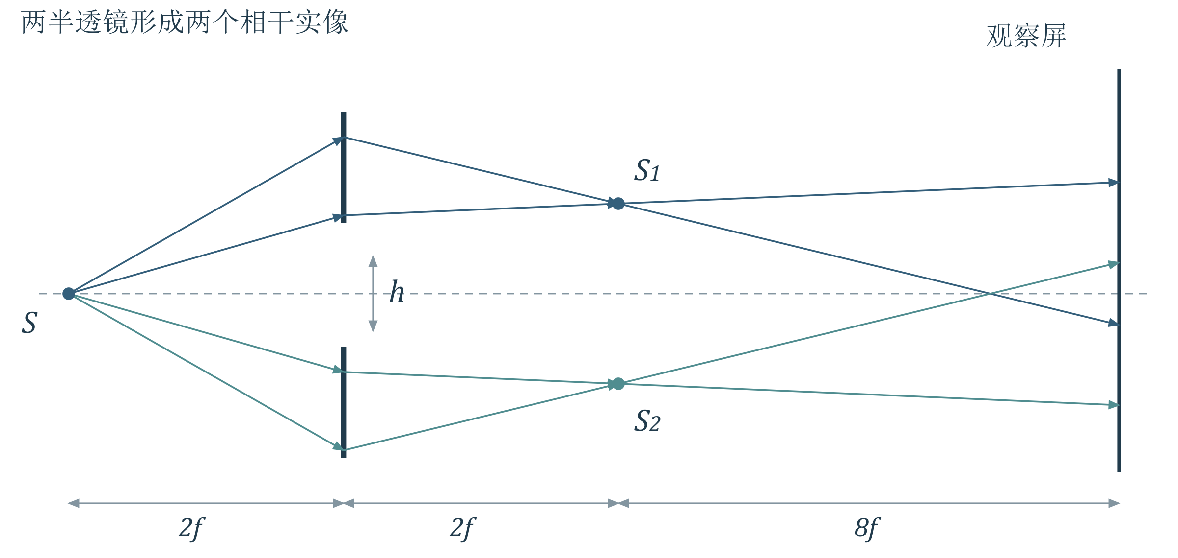
图 9（重绘） 两半透镜把同一源成像为两个相干实像，像后光束在交叠区域形成条纹；图示纵横比例经过调整。
步骤一 找到像平面
薄透镜公式 $1/f=1/u+1/v$，由 $u=2f$ 得 $v=2f$，横向放大率为 $−1$。某半片光心位于 $y_{c}$，物点相对它的高度为 $−y_{c}$，像相对它的高度为 $+y_{c}$，故像的绝对高度为 $2y_{c}$。
$$y_{1}=h, y_{2}=−h, d_{eq}=2h, D_{eq}=10f−2f=8f$$
步骤二 在两像之后作双源干涉
【理解补充】理想对称装置中两像的源端相位相同，两路同样经过聚焦。近轴屏点坐标为 $x$，取下像路径减上像路径：
$$ΔL≈\frac{d_{eq}x}{D_{eq}}=\frac{hx}{4f}$$
$$Δx=\frac{D_{eq}λ}{d_{eq}}=\frac{4fλ}{h}$$
易错点：$h$ 是两半的相对分开量，若每半分别移动 $h$，等效源间距就会变成 $4h$。观察屏距应从像平面量起，不能直接用 $10f$。实际条纹还受两半透镜通光口径形成的交叠范围限制。

8 多光束干涉怎样产生窄透射峰
高反射率下，前面只保留两束反射光的近似失效。许多次往返的光共同叠加，只有相位匹配的频率或方向能强烈透射。最后回到低相干成像，看到短相干长度也能成为分辨深度的工具。
必要先修 复振幅的等比级数和乘共轭求强度。反射率是强度比，振幅反射系数是带符号的量，二者不能混用；多次往返必须仍在有效相干范围内。

逐束振幅与往返相位
课件 PDF 第76–78页。
【PPT重点】薄膜每次遇到界面都会分出反射和透射光。低反射率时较高次项很弱；高反射率时许多束都不可忽略，必须先叠加复振幅。
以下沿课件改用 $h$ 表示膜厚、$i$ 表示膜内倾角。$r,t$ 为从外侧入膜的振幅反射比、透射比，$r^{'},t^{'}$ 为反向传播的对应比。不要把这里的 $r$ 当作折射角。
对无吸收、满足光路可逆的界面，振幅系数满足以下倒逆关系。其符号来自反向入射光的合成，第三层C给出推导。
$$r^{'}=−r, r^{2}+tt^{'}=1$$
强度反射率记为 $ℛ=|r|^{2}$；本讲实系数情形为 $r^{2}$。
逐束追踪
忽略公共传播相位，各透射束依次具有振幅系数
$$Att^{'}, Att^{'}r^{'2}, Att^{'}r^{'4}, ⋯$$
各反射束依次为 $Ar, Atr^{'}t^{'}, Atr^{'3}t^{'},⋯$。第一反射束与后续束的符号关系须由反射系数本身决定，不能额外再随意加一次半波损失。
对于两侧外介质相同的平行膜，相邻透射束的传播光程差和相位差为
$$ΔL=2nhcosi, δ=\frac{4πnhcosi}{λ}$$
易错提醒 有效参与的多次往返光束还必须在相干长度范围内，并在探测方向上重叠；理想无限级数是这一模型下的近似描述。

艾里公式的物理含义
课件 PDF 第79–81页。
【PPT重点】【必须掌握】取 $I_{0}=A^{2}$，$ℛ=r^{2}$，薄膜两侧介质相同、无吸收、界面一致。透射光的复振幅是等比级数：
$${\overset{\sim }{U}}_{T}=Att^{'}\sum_{j=0}^{∞}{(ℛ}e^{iδ})^{j}=\frac{Att^{'}}{1−ℛe^{iδ}}$$
由 $tt^{'}=1−ℛ$，分母与其复共轭相乘得到
$$\frac{I_{T}}{I_{0}}=\frac{{\left(1−ℛ\right)}^{2}}{1−2ℛcosδ+ℛ^{2}}$$
把分母重写为 $\left(1−ℛ)^{2}+4ℛ\sin^{2}(δ/2\right)$，定义艾里系数 $F$，
$F=\frac{4ℛ}{{\left(1−ℛ\right)}^{2}}, \frac{I_{T}}{I_{0}}=\frac{1}{1+F\sin^{2}(δ/2)}$ （3.8）
无吸收时用能量守恒得
$$\frac{I_{R}}{I_{0}}=\frac{F\sin^{2}(δ/2)}{1+F\sin^{2}(δ/2)}$$
两个重要极限
透射极大：$δ=2mπ$，理想条件下 $I_{T}=I_{0}$、$I_{R}=0$。透射极小：$δ=(2m+1)π$，$I_{T}/I_{0}=1/(1+F)$，一般不为零。
当 $ℛ≪1$，只保留反射率一次项，
$$I_{R}≈2ℛI_{0}(1−cosδ), I_{T}≈I_{0}−I_{R}$$
【理解补充】低反射率下“反射可用两束近似”不等于透射出现同样深的明暗变化；透射有很强的背景。高反射率时，只有接近谐振相位的光能高效透射，峰显著变窄。

法布里—珀罗的峰宽
课件 PDF 第82–83页。
【PPT重点】两块精密平面板的相对面平行并具有较高反射率，形成法布里—珀罗腔。多次反射后的透射光经透镜会聚，形成细锐的等倾条纹，可用于光谱精细结构分析和选频。
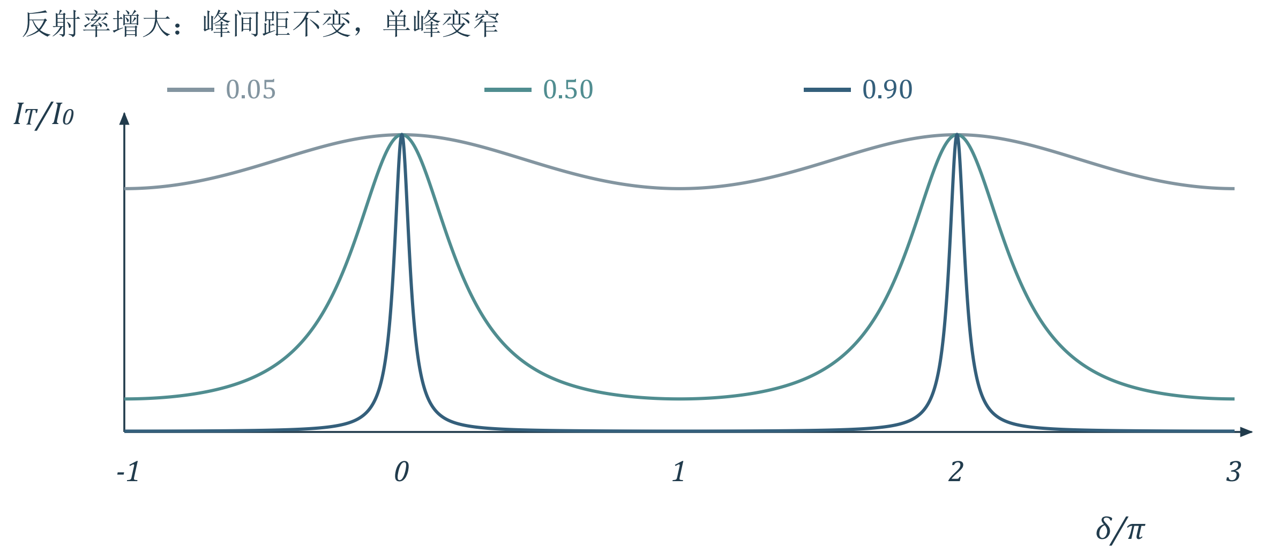
图 10（重绘） 艾里透射曲线。反射率提高时峰间距不变，而单个峰变窄；各曲线按同一入射强度归一化。
必须掌握 半值宽度是全宽
课件的 $ε$ 是峰两侧半高点之间的相位间隔，即半高全宽。半高点为 $δ=2mπ±ε/2$。
$$F\sin^{2}(ε/4)=1$$
$ε=4arcsin\frac{1−ℛ}{2\sqrt{ℛ}}≈\frac{2(1−ℛ)}{\sqrt{ℛ}}$ （3.9）
近似条件为高反射率、窄峰，此时 $sin(ε/4)≈ε/4$。只有曲线确实下降到半峰值时，绝对半高全宽才存在；课件聚焦于满足此条件的高反射率腔。
【理解补充】相邻峰相隔 $2π$。可用 $ℱ=2π/ε≈π\sqrt{ℛ}/(1−ℛ)$ 表示峰间距相对峰宽的比值，称为精细度。它与艾里系数 $F$ 不同，本笔记用不同符号区分。

课堂例题五 透射亮纹角宽度
课件 PDF 第84页。
题目判断与已知条件
【PPT重点】法布里—珀罗腔 $ℛ=0.90$，$h=5 cm$，$λ=0.6 μm$，某透射峰方向满足 $nsini_{k}≈1/2$。求该亮纹的角宽度。
思路：先求相位的半高全宽，再用相位随角度的变化率将它换成角度全宽。$i$ 是膜内角；若需要外部观察角宽度，还需用折射定律换算。
步骤一 对相位作局部线性展开
$$δ=\frac{4πnhcosi}{λ}, |\frac{dδ}{di}|=\frac{4πnh|sini|}{λ}$$
在峰窄且 $i_{k}$ 不接近零的情况下，
$$Δi≈\frac{λε}{4πnh|sini_{k}|}=\frac{λ(1−ℛ)}{2πnh|sini_{k}|\sqrt{ℛ}}$$
步骤二 数值代入
$$ε≈\frac{2(1−0.90)}{\sqrt{0.90}}=0.2108 rad$$
$$Δi≈\frac{0.6×{10}^{−6}×0.2108}{4π×0.05×0.5}=4.03×{10}^{−7} rad$$
换成角分约为 $1.38×{10}^{−3} arcmin$，与课件约 $0.001 arcmin$ 的量级一致。极小角宽体现透射峰的方向选择性。
易错提醒 易错点：不能把全宽再乘2；不能把 $\sqrt{ℛ}$ 漏写成 $ℛ$。在正轴 $i_{k}=0$，一阶导数为零，上式失效，应从 $cosi≈1−i^{2}/2$ 的二次项讨论。

峰间距与单峰线宽
课件 PDF 第85–86页。
透射哪些频率
【PPT重点】固定膜内方向，透射极大满足 $2nhcosi=mλ_{m}$。正入射、折射率在窄频段内近似不变时，
$$ν_{m}=\frac{mc}{2nh}, Δν_{FSR}=\frac{c}{2nh}$$
相邻透射共振的频率等间隔，称自由光谱范围；波长间隔一般不严格相等。课件将这些共振称为纵模。单独的被动腔是滤波器，激光振荡还需要增益等条件。
每个峰本身有多宽
相位随波长变化率为 $|dδ/dλ|=4πnhcosi/λ^{2}$，故高反射率下的半高全宽为
$$Δλ_{FWHM}≈\frac{λ^{2}}{2πnhcosi}\frac{1−ℛ}{\sqrt{ℛ}}$$
$$Δν_{FWHM}≈\frac{c}{2πnhcosi}\frac{1−ℛ}{\sqrt{ℛ}}$$
这两个宽度均取正值。正入射时，与峰间距比较可得 $Δν_{FSR}/Δν_{FWHM}≈ℱ$。
物理图像
增大反射率：峰间距基本不变，峰变窄，精细度提高。增大腔长：峰间距和峰宽都减小；在理想模型、反射率不变时精细度不变。
【理解补充】用上例参数并取空气腔正入射，可得峰间距约 $3.00 GHz$，单峰宽约 $1.01×{10}^{8} Hz$。它们相差约30倍，绝不是同一个“谱线间隔”。此数值是教学核算，不是新增课堂原题。
易错提醒 本节 $Δλ_{FWHM}$ 描述腔的透射峰宽；上一节的光源 $Δλ_{0}$ 描述入射谱宽，代入相干长度公式时须明确是哪一束光的光谱。

OCT应用介绍
课件 PDF 第87–92页，标记为“介绍”。
【PPT重点】【了解即可】光学相干断层成像利用参考光与样品不同深度返回光的干涉，识别不同层面的光程。这里保留课件展示的时间域扫描图像，不展开具体仪器算法。
深度为何对应延迟
样品中两反射层相距 $Δz$，在均匀、弱色散近似下，往返的延迟差为
$$Δt≈\frac{2nΔz}{c}$$
微米尺度的层间距对应极短延迟。课件用短脉冲示意说明：参考光和某一层的返回光，在光程匹配的窄范围内产生明显干涉信号。
怎样形成断层图
移动参考镜，改变参考臂延迟；各深度对应不同的匹配位置，从而获取纵向的一维信息。再横向扫描，结合位置与信号强度形成截面或三维图像。
课件的光纤实现将分束与合束交给光纤耦合器，分别连接参考镜、样品和探测器。所示大葱表皮实例为约 $10 mm×4 mm$ 的区域，展示层状结构。
【理解补充】短相干长度在普通远光程差干涉中是限制，在这里却成为区分深度的条件；只有光程足够匹配的层面产生显著信号。核心是低相干门控，并非所有实现都必须直接分辨飞秒时间或使用同一种激光脉冲。
回到本讲主线
分波前装置展示横向取样的限制；迈克耳孙装置把两路延迟变成可调量；法布里—珀罗把多次往返的相位选择变成窄透射峰。三者都从“分光、传播、叠加”出发，却测量不同的物理量。

第三层 详细参考与推导

A 从平方根展开得到双源光程差
【必须掌握】【理解补充】正文例题一使用的近轴路程差，需要保留横向坐标的二次项后再相减。以源坐标 $s$、两缝坐标 $±d/2$ 为例，
$$R_{1}=\sqrt{R^{2}+(s−d/2)^{2}}≈R+\frac{{\left(s−d/2\right)}^{2}}{2R}$$
$$R_{2}≈R+\frac{{\left(s+d/2\right)}^{2}}{2R}$$
相减后公共项消去，仅保留交叉项：
$$R_{2}−R_{1}≈\frac{{\left(s+d/2)^{2}−(s−d/2\right)}^{2}}{2R}=\frac{ds}{R}$$
屏端同理有 $r_{2}−r_{1}≈dx/D$。因此总光程差含源端和屏端两项；零级位置为 $x_{0}=−Ds/R$。近似要求两段的横向距离都远小于对应轴向距离。

B 矩形振幅谱的波包积分
【建议理解】【PPT重点】目标是看清“谱越宽，包络越短”的傅里叶关系。先把公共载波提出，再计算对称频带的指数积分。
设波数在 $k_{0}±Δk/2$ 内，振幅谱为常量；频带外为零。把整体归一化吸收入 $\overset{\sim }{A}$，
$$\overset{\sim }{U}(x)=\frac{\overset{\sim }{A}}{Δk}\int_{k_{0}−Δk/2}^{k_{0}+Δk/2}{e^{ikx}} dk$$
$$=\overset{\sim }{A}e^{ik_{0}x}\frac{e^{iΔkx/2}−e^{−iΔkx/2}}{iΔkx}$$
$$=\overset{\sim }{A}\frac{sin(Δkx/2)}{Δkx/2}e^{ik_{0}x}$$
令包络自中心到第一零点的尺度为 $L$，则 $L=2π/Δk$。这不是两侧零点之间的全宽；两种定义相差因子2。准单色条件下用真空波长有 $Δk≈2πΔλ_{0}/λ_{0}^{2}$，从而 $L∼λ_{0}^{2}/Δλ_{0}$。
【理解补充】这里积分的是带相位的振幅谱。统计光的谱密度是强度谱；二者不能不经说明混为同一函数。正文相干长度使用量级关系，数值因子随谱形与宽度定义变化。

C 倒逆关系与艾里分母
【建议理解】【PPT重点】先将反射、透射光沿原路倒向入射；合成结果必须恢复原入射光，并让另一出射方向抵消。
对透明、无吸收且满足光路可逆条件的界面，逆向合成应恢复原来的入射光，同时另一方向的分量抵消：
$$Art+Atr^{'}=0, Ar^{2}+Att^{'}=A$$
$$r^{'}=−r, r^{2}+tt^{'}=1$$
这也表明反向界面的振幅反射比可以相差一个符号。强度反射率记为 $ℛ=|r|^{2}$；本讲实系数情形为 $r^{2}$。
透射级数的分母取模平方：
$$|1−ℛe^{iδ}|^{2}=(1−ℛe^{iδ})(1−ℛe^{−iδ})$$
$$=1−2ℛcosδ+ℛ^{2}=(1−ℛ)^{2}+4ℛ\sin^{2}(δ/2)$$
第一步使用复数乘共轭，第二步使用 $1−cosδ=2\sin^{2}(δ/2)$。这样就能识别反射率增加如何放大偏离共振的影响。
【建议理解】绝对半高点要求 $F≥1$，等价于 $ℛ≥3−2\sqrt{2}$；窄峰近似还要求更高反射率。正轴角宽不能用一阶导数换算，因为该处导数为零，应保留 $cosi$ 的二次项。

D 资料定位与约定核对
【必须掌握】全文默认真空波长配光程。薄膜前半部分的 $i$ 是外部角、$r$ 是膜内角；多光束部分按课件改用 $i$ 表示膜内角，$r$ 表示振幅反射系数。$R$ 按上下文表示源距或曲率半径，$ℛ$ 专用于强度反射率。
课件共92个PDF页面，引用均为阅读器物理页序。第3—22页为分波前与空间相干，第23—41页为等厚薄膜，第42—51页为等倾与应用，第52—59页为迈克耳孙，第60—75页为时间相干和课堂分析，第76—86页为多光束与F-P，第87—92页为OCT介绍。
【教材补充】赵凯华、钟锡华《光学（重排本）》第三章：印刷201—202页核对宽光源；209—214页核对半波损失、劈尖、牛顿环；224—225页核对等倾与定域；228页核对补偿板；237—240页核对相干尺度；242—247页核对多光束与峰宽。教材PDF页序为印刷页加13。
补偿板计数：教材按完整路径说一臂穿玻璃三次、另一臂一次；课件第54页按差额说两次与零次。共同差额都是两次，不应作为物理矛盾。
源宽可见度的绝对值、峰宽中的平方根在纯文字提取中容易丢失。本次已核对课件第15、83—86页原图；正文保留非负可见度和正确的平方根，未把提取误差当成教师错误。
【理解补充】测星公式的1.22对应课件使用的均匀圆盘近似，不能移用于任意源形状。相干范围及相干长度是模型下的尺度，不是对所有源都适用的硬边界。
课件第30页的暗纹级次列表从1写起，结合第36页明确出现的零级，本文仍计入理想接触处的零级暗纹。第66页给出的最大级次是窄谱近似，完整代数含一个可忽略的半级项；正文已说明。
所有图均为依据课件几何和本讲公式重新绘制的教学示意，不代表实物比例。未提供本讲录音，本稿不添加教师口头原话或时间戳。

课末核心回顾
先找共同来源和两路光，再写总相位：传播光程差与附加反射相位各计一次。源移动要同时算缝前、缝后；薄膜要扣外部投影段；迈克耳孙要计往返两次。
等厚条纹以位置控制膜厚；等倾条纹以方向控制余弦因子。牛顿环中心级次低，等倾环中心级次高；同级移动方向由相位条件判断，不能凭圆环外观猜测。
空间相干性约束横向取光间隔，时间相干性约束两路延迟。均匀源可见度取正弦比的绝对值，窄谱相干尺度为 $L_{0}∼λ_{0}^{2}/Δλ_{0}$。
高反射率使多光束透射峰更窄。峰间距、半高全宽和精细度分别描述不同量；计算时先确定比较的是方向、频率还是波长。

